С момента выпуска новых моделей МФУ Canon MG2140 и MG3140 мне периодически задают вопросы, как в этих МФУ обнулить счетчик отработанных чернил или так называемый "[памперс](http://www.notesprint.net/2011/07/canon.html)".

В этой статье хочу поделится с вами информацией как и с помощью какой программы можно произвести эту процедуру.

Для начала вам необходимо скачать программу Service tool v3400. Поскольку данный ресурс [не распространяет](http://www.notesprint.net/2012/08/blog-post.html) стороннее программное обеспечение, то, я надеюсь, вам не доставит труда найти Service tool v3400 на просторах Интернета.

Подключаем принтер к компьютеру.

Вводим принтер в сервисный режим.

Для этого необходимо на ВЫКЛЮЧЕННОМ устройстве зажать кнопку "Отмена" (красный треугольник в кружке). Не отпуская кнопку "Отмена" зажать кнопку включения устройства, должен загореться зеленый индикатор питания. Отпустить кнопку "Отмена"  (кнопка включения питания по прежнему зажата) и последовательно пять раз нажать кнопку "Отмена". При каждом нажатии кнопки "Отмена" оранжевый индикатор ошибки будет последовательно загораться или тухнуть. Отпускаем кнопку включения питания.

Если вы все сделали правильно - на сегментном дисплее устройства не должна отображаться какая либо информация. Если же нет - выключите МФУ и повторите процедуру.

Запускаем Service tool v3400, видим такое окно

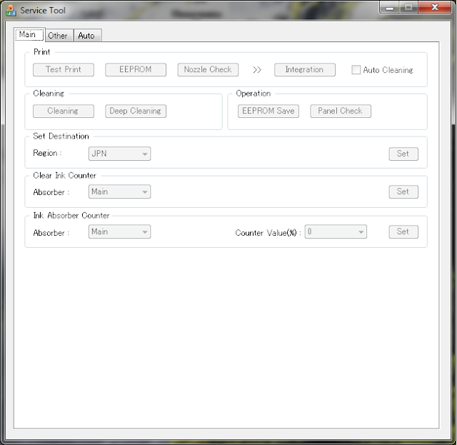

Если при запуске программы все кнопки неактивные, значит программа не обнаружила ваше устройство. Для устранения данной проблемы установите драйвер устройства и отключите все лишние USB устройства от компьютера.

Если все прошло нормально - нажмите кнопку "Set" напротив "Absorber" в разделе "Clear Ink Counter". Или же установите значение "0" и нажмите кнопку "Set" напротив "Counter Value".

После чего загрузите бумагу в устройство и нажмите "EEPROM" в разделе "Print" что бы убедится, что значение счетчика отработанных чернил сброшено.

Корректно выключите МФУ кнопкой отключения питания.

Сброс завершен.